申请变更工程咨询单位乙级资信

评价证书基本信息操作指南

申请单位访问“青海工程咨询网http://www.qhgczx.com/”，进入《工程咨询单位资信评价管理系统》，根据注册时自己确定的用户名和密码登录。



**图1**

选择资信评价管理，点击跳转后，使用资信评价系统的用户名和密码登录，如下图所示：

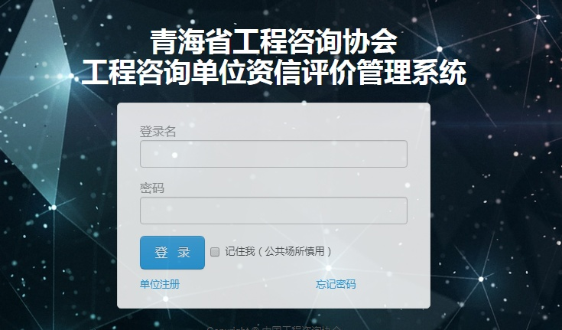

**图2**

单位用户登录系统后，顶部导航选择“企业管理”，在出现的左侧菜单中点击“基本信息变更”，再点击“新增变更申请”，如下图：

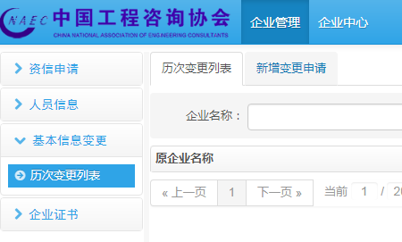

**图3**

进入单位基本信息变更填写界面，如下图：

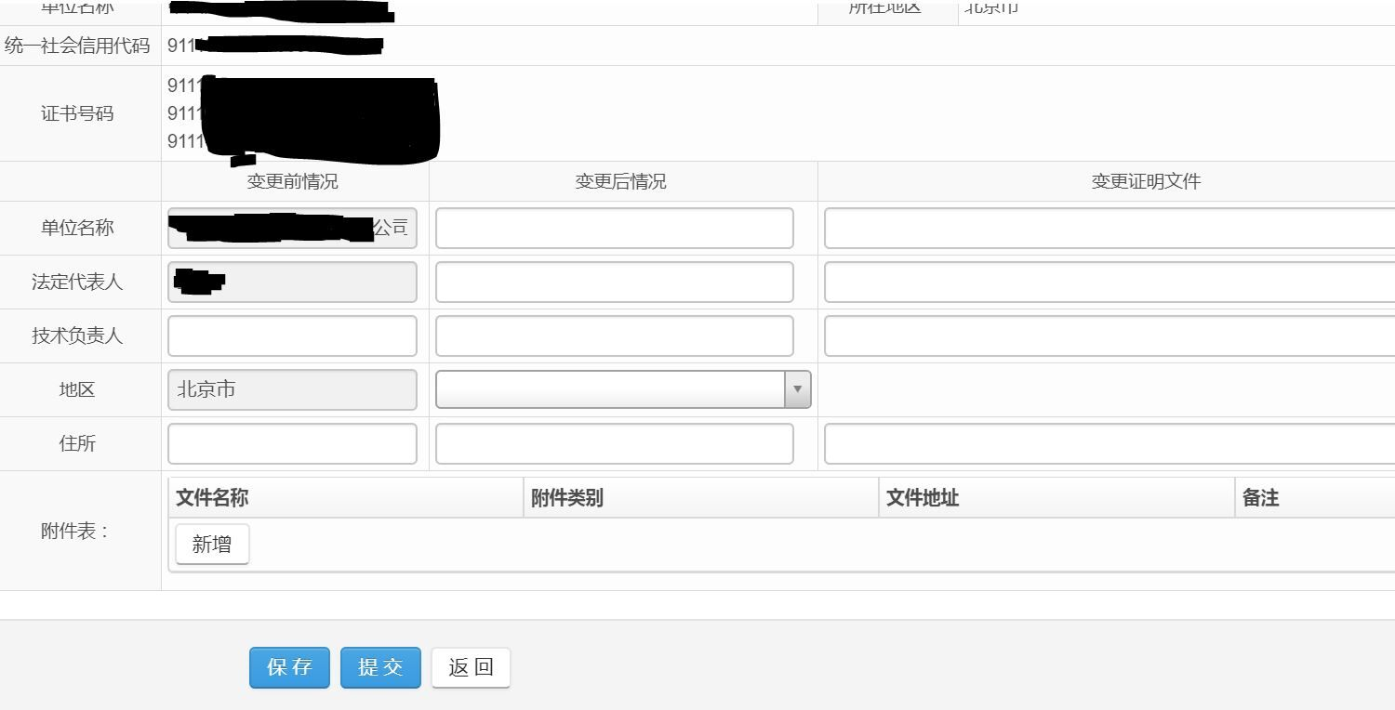

**图4**

填写相关数据后，点击保存，信息保存后将进入历次变更列表，如下图：

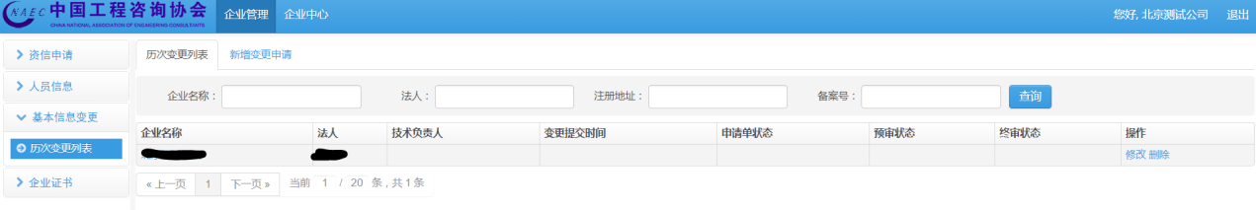

**图5**

如需修改，可点击“修改”按钮，修改后点击“保存”按钮；也可点击“删除”按钮，删除该变更申请。

确认填写内容无误后，点击图4中的“提交”按钮，将变更信息提交，待审核无误后证书相关内容予以变更。

提交后的变更申请仅可查看，不可修改，如图6所示：

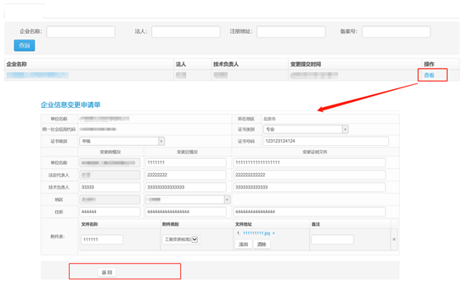

**图6**